
PRIMER SEMESTRE 2014

UNIVERSIDAD
TECNOLOGICA
METROPOLITANA

DEPTO.DE FÍSICA

PAUTA - PRUEBA RECUPERATIVA –MECANICA CLASICA – FISICA MECANICA

PROBLEMA 1 (10 puntos)
Un bloque de 50 kg es empujado en una superficie horizontal por una fuerza desconocida que forma un ángulo de 30° con la superficie.. El cuerpo se mueve con una aceleración constante de 0,5 m/s². Si el coeficiente de roce cinético entre el bloque y el suelo es 0,2. Determine:
a) La fuerza desconocida aplicada, Elabore el diagrama de fuerza aplicado al bloque
b) El Trabajo realizado por la fuerza desconocida si el bloque se desplaza 20 m.
c) La variación de energía cinética.

SOLUCIÓN
F
N
f_{R}
mg
30°
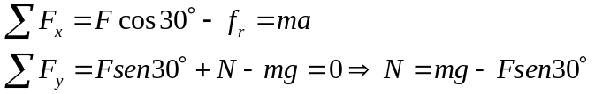

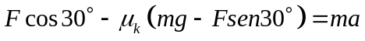
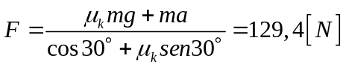

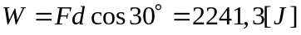

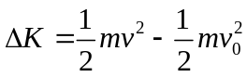

Con 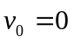
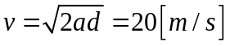
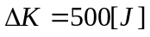

v = 10 m/s
PROBLEMA 2 (15 puntos)

Una pelota resbala con una rapidez de 10 m/s a lo largo de un tejado inclinado en un ángulo de 37º con respecto a la horizontal, situado a una altura h = 65 m sobre el piso. La pared opuesta más próxima al tejado está a una distancia D = 32 m. (Considere la pelota como una masa puntual y g = 10 m/s² ). Determinar:
- Si llega al piso directamente o si antes choca con la pared opuesta. Fundamente su respuesta con cálculo matemático.
- Su velocidad al llegar a tierra
- El tiempo que requiere la pelota hasta que su velocidad forma un ángulo de 45º con la horizontal.

Solución
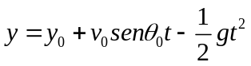
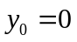
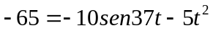
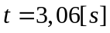

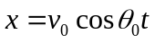
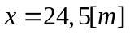

Llega antes al suelo
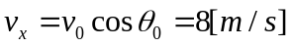
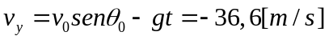
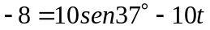
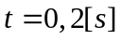

PROBLEMA 3 (15 puntos)
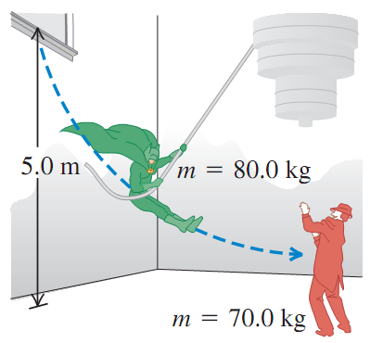
Un actor de cine de 80.0 kg se para sobre una ventana 5.0 m sobre el piso (ver ﬁgura). Sujetando una cuerda atada a un candelabro, oscila hacia abajo para pelear con el villano de 70.0 kg, quien está de pie exactamente abajo del candelabro. (Suponga ambos cuerpos como partículas, y que el actor suelta la cuerda justo al chocar con el villano.)
a) ¿Cuál es la rapidez del actor justo antes de chocar con el villano?
b) ¿Con qué rapidez comienzan a deslizarse los contrincantes entrelazados sobre el piso?
c) Si el coeﬁciente de fricción cinética entre sus cuerpos y el piso es μ_{k} = 0.250, ¿qué distancia se deslizan hasta detenerse?

Solución

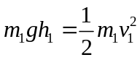
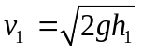
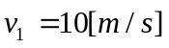
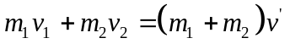
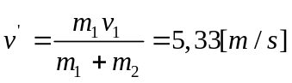

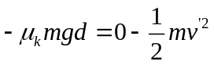
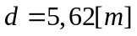

PROBLEMA 4 (20 puntos)

Un bloque de masa m = 2 kg se empuja contra un resorte de constante k = 2000 N/m comprimiéndolo 50 cm (punto A de la figura). El bloque se suelta pasando por un plano circular de radio R = 2 m y luego por un plano inclinado rugoso BD que forma un ángulo de 30º con la horizontal. El bloque pasa por el punto C (parte más alta del círculo) con una rapidez v_{C} = 13 m/s, finalmente en el punto D (ver figura), sale disparado como un proyectil. Solamente hay roce entre los puntos B y D, el coeficiente de rozamiento entre el bloque y el plano inclinado es μ_{k} = 0,25. Determine:
B
U_{g} = 0
A
C
D
m
k
30º
3 m
- La fuerza normal en el punto C,
- Energía perdida (debido a la fuerza de roce) en el tramo BD,
- La rapidez con que llega a D,
- La rapidez con que toca el suelo el bloque

Solución
